选择：
一串代码的算法复杂度
一个先根序列有多少种可能二叉树
什么排序与初始输入无关
什么算法能找出无向图的连通分量
一串序列，问希尔排序的可能步长

填空：
第一题是a_3有几种情况，王道原题
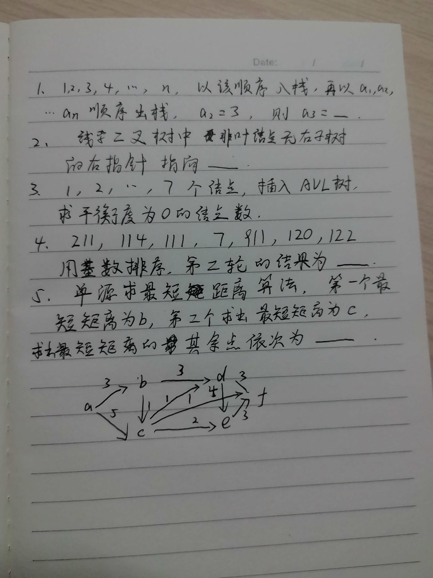
简答：
几个数字，然后全部插入，写出所有过程再删除一个节点（3阶B树）

求最小生成树(考试有图)

总共有k个计算机，有n个任务，每个计算机一次只能处理一个任务，然后n个任务是依次输入，两个数组，一个数组表示任务i进来的时间，另外一个数组表示i要被执行的时间。如果任务i在进入的时候没有计算机空闲则这个任务直接跳过,如果有空闲计算机的则可以随机进入空闲的计算机。
要求你用最小堆实现快速找到空闲计算机的算法。

代码：
在不改变奇偶相对顺序的情况下，改变链表顺序使得偶数结点在前奇数结点在后
带权无向图最短路径（边权值累积乘积最大）
坐标排序（a，b），先升序排a，在a一样情况下，升序排b

